


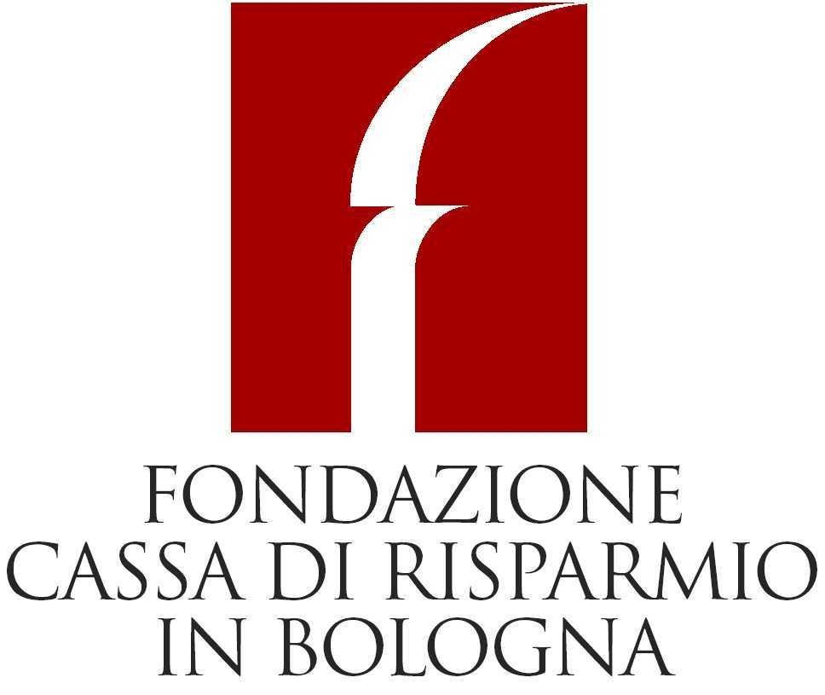

ACCADEMIA DELLE SCIENZE DIPARTIMENTO DI ITALIANISTICA
DELL’ISTITUTO DI BOLOGNA ALMA MATER STUDIORUM
CLASSE DI SCIENZE MORALI UNIVERSITÀ DI BOLOGNA

Lunedì 18 ottobre 2010
Ore 16.30

Sala della Classe di Scienze Morali
Via Zamboni, 31

Lectura Dantis Bononiensis

Ciclo 2010

Prof. Zigmunt Baranski
Università di Cambridge (U.K.)

INFERNO, CANTO IX

presiede il prof. Emilio Pasquini

La S.V. è invitata

Il Presidente
della Classe di Scienze Morali
Prof. Carlo Galli

